Отчет по лабораторной работе №9

Дисциплина: Операционные системы

Шошина Евгения Александровна (НКАбд-03-22)

Содержание

# 1 Цель работы

Познакомиться с операционной системой Linux. Получить практические навыки работы с редактором Emacs.

# 2 Задание

## 2.1 Последовательность выполнения работы

1. Ознакомиться с теоретическим материалом.
2. Ознакомиться с редактором emacs.
3. Выполнить упражнения.
4. Ответить на контрольные вопросы.

### 2.1.1 Основные команды emacs

1. Открыть emacs.
2. Создать файл lab07.sh с помощью комбинации Ctrl-x Ctrl-f (C-x C-f).
3. Наберите текст, который дан.
4. Сохранить файл с помощью комбинации Ctrl-x Ctrl-s (C-x C-s).
5. Проделать с текстом стандартные процедуры редактирования, каждое действие должно осуществляться комбинацией клавиш.

* 5.1. Вырезать одной командой целую строку (С-k).
* 5.2. Вставить эту строку в конец файла (C-y). 5.3. Выделить область текста (C-space).
* 5.4. Скопировать область в буфер обмена (M-w).
* 5.5. Вставить область в конец файла.
* 5.6. Вновь выделить эту область и на этот раз вырезать её (C-w).
* 5.7. Отмените последнее действие (C-/).

1. Научитесь использовать команды по перемещению курсора.

* 6.1. Переместите курсор в начало строки (C-a).
* 6.2. Переместите курсор в конец строки (C-e).
* 6.3. Переместите курсор в начало буфера (M-<).
* 6.4. Переместите курсор в конец буфера (M->).

1. Управление буферами.

* 7.1. Вывести список активных буферов на экран (C-x C-b).
* 7.2. Переместитесь во вновь открытое окно (C-x) o со списком открытых буферов и переключитесь на другой буфер.
* 7.3. Закройте это окно (C-x 0).
* 7.4. Теперь вновь переключайтесь между буферами, но уже без вывода их списка на экран (C-x b).

1. Управление окнами.

* 8.1. Поделите фрейм на 4 части: разделите фрейм на два окна по вертикали (C-x 3), а затем каждое из этих окон на две части по горизонтали (C-x 2).
* 8.2. В каждом из четырёх созданных окон откройте новый буфер (файл) и введите несколько строк текста.

1. Режим поиска

* 9.1. Переключитесь в режим поиска (C-s) и найдите несколько слов, присутствующих в тексте.
* 9.2. Переключайтесь между результатами поиска, нажимая C-s.
* 9.3. Выйдите из режима поиска, нажав C-g.
* 9.4. Перейдите в режим поиска и замены (M-%), введите текст, который следует найти и заменить, нажмите Enter , затем введите текст для замены. После того как будут подсвечены результаты поиска, нажмите ! для подтверждения замены.
* 9.5. Испробуйте другой режим поиска, нажав M-s o. Объясните, чем он отличается от обычного режима?

# 3 Теоретическое введение

Emacs — один из наиболее мощных и широко распространённых редакторов, используемых в мире UNIX. По популярности он соперничает с редактором vi и его клонами. В зависимости от ситуации, Emacs может быть: - текстовым редактором; - программой для чтения почты и новостей Usenet; - интегрированной средой разработки (IDE); - операционной системой; Всё это разнообразие достигается благодаря архитектуре Emacs, которая позволяет расширять возможности редактора при помощи языка Emacs Lisp. На языке C написаны лишь самые базовые и низкоуровневые части Emacs, включая полнофункциональный интерпретатор языка Lisp. Таким образом, Emacs имеет встроенный язык программирования, который может использоваться для настройки, расширения и изменения поведения редактора. В действительности, большая часть того редактора, с которым пользователи Emacs работают в наши дни, написана на языке Lisp. Первая версия редактора Emacs была написана в 70-х годах 20-го столетия Richard Stallman (Ричардом Столманом) как набор макросов для редактора TECO. В дальнейшем, уже будучи основателем Фонда Свободного программного обеспечения Free Software Foundation и проекта GNU, Stallman разработал GNU Emacs в развитие оригинального Emacs и до сих пор сопровождает эту программу. Emacs является одним из старейших редакторов. Он использовался тысячами программистов на протяжении последних 20 с лишним лет, для него создано много дополнительных пакетов расширений. Эти дополнения позволяют делать с помощью Emacs такие вещи, которые Stallman , вероятно, даже не считал возможными в начале своей работы над редактором. [1]

# 4 Выполнение лабораторной работы

* 1. Открыть emacs.

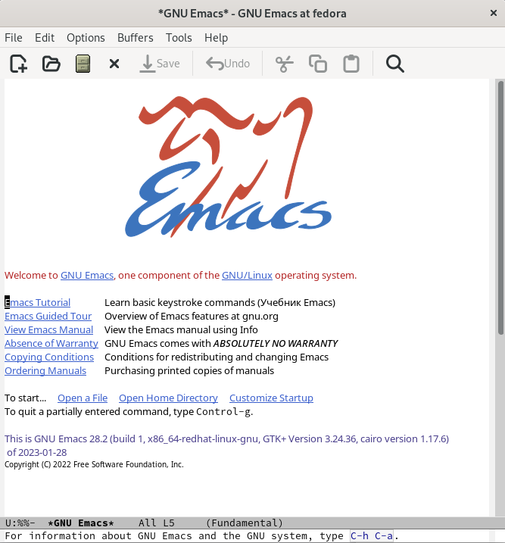

Редактор Emacs

1. Создать файл lab07.sh с помощью комбинации Ctrl-x Ctrl-f (C-x C-f). 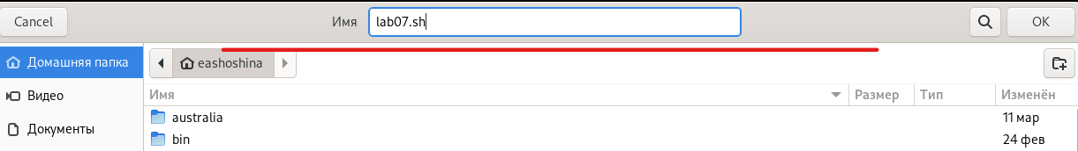
2. Наберите текст, который дан.
3. Сохранить файл с помощью комбинации Ctrl-x Ctrl-s (C-x C-s).

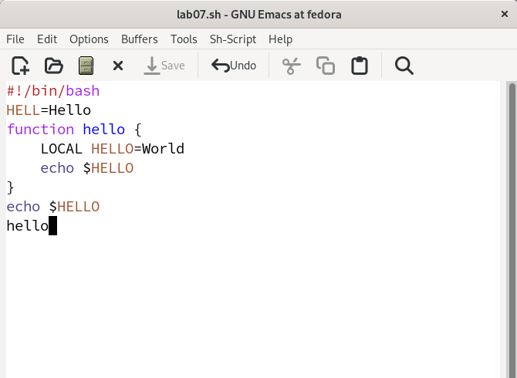

Текст в редакторе

1. Проделать с текстом стандартные процедуры редактирования, каждое действие должно осуществляться комбинацией клавиш. 5.1. Вырезать одной командой целую строку (С-k).

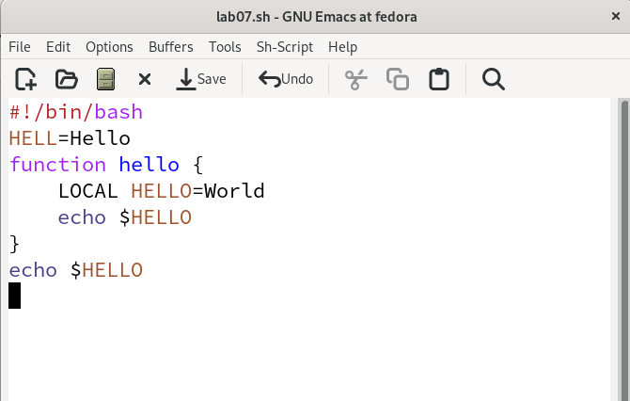

Вырезание строчки

* 5.2. Вставить эту строку в конец файла (C-y).

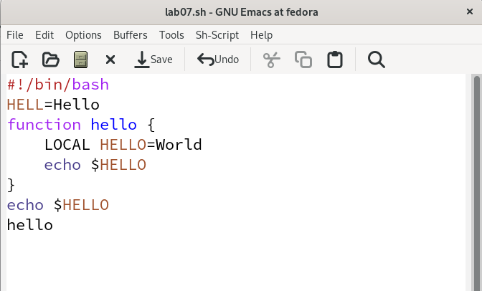

Вставка строчки в конец файла

* 5.3. Выделить область текста (C-space).

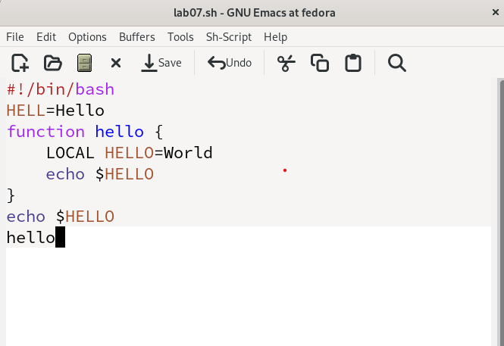

Выделение области текста

* 5.4. Скопировать область в буфер обмена (M-w).
* 5.5. Вставить область в конец файла.

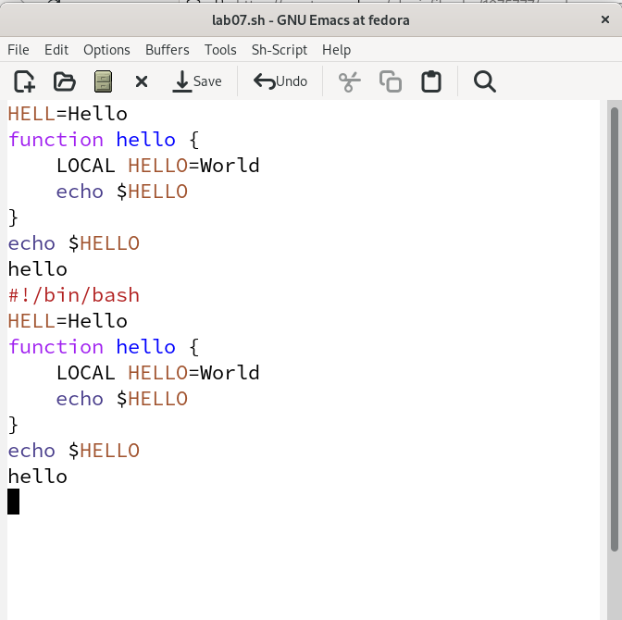

Вставка скопированной области в конец файла

* 5.6. Вновь выделить эту область и на этот раз вырезать её (C-w).

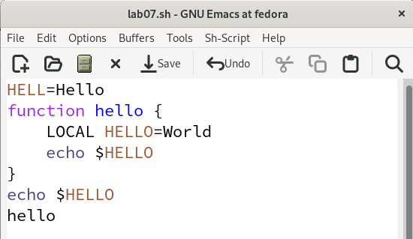

Вырезание области текста

* 5.7. Отмените последнее действие (C-/).

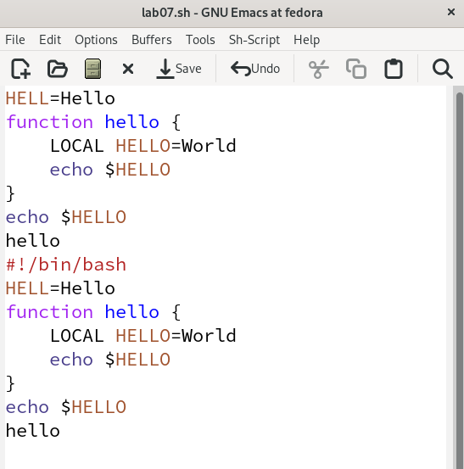

Отмена последнего действия

1. Научитесь использовать команды по перемещению курсора. 6.1. Переместите курсор в начало строки (C-a).

* 6.2. Переместите курсор в конец строки (C-e).
* 6.3. Переместите курсор в начало буфера (M-<). 6.4. Переместите курсор в конец буфера (M->).

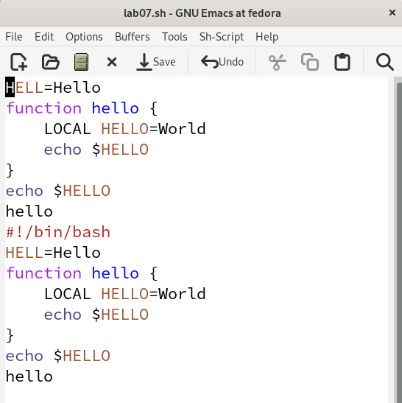

Команды по перемещению курсора

1. Управление буферами.

* 7.1. Вывести список активных буферов на экран (C-x C-b).

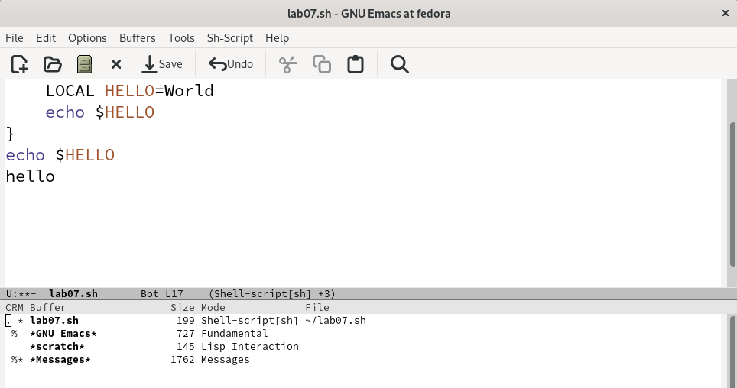

Список активных буферов

* 7.2. Переместитесь во вновь открытое окно (C-x) o со списком открытых буферов и переключитесь на другой буфер.

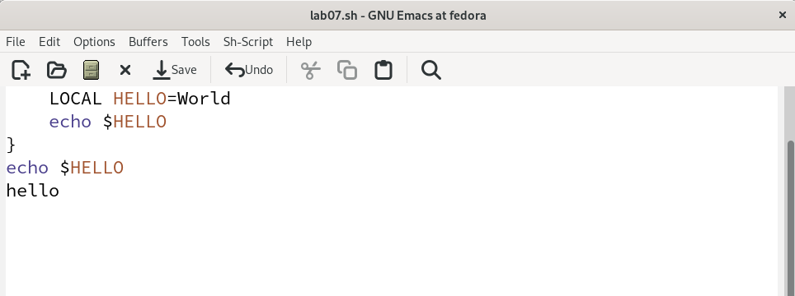

Другой буфер

* 7.3. Закройте это окно (C-x 0).
* 7.4. Теперь вновь переключайтесь между буферами, но уже без вывода их списка на экран (C-x b).

1. Управление окнами.

* 8.1. Поделите фрейм на 4 части: разделите фрейм на два окна по вертикали (C-x 3), а затем каждое из этих окон на две части по горизонтали (C-x 2).

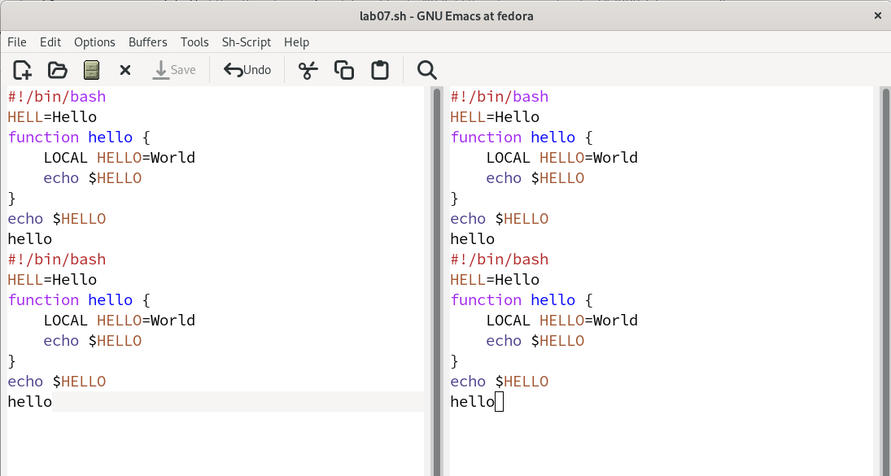

2 окна

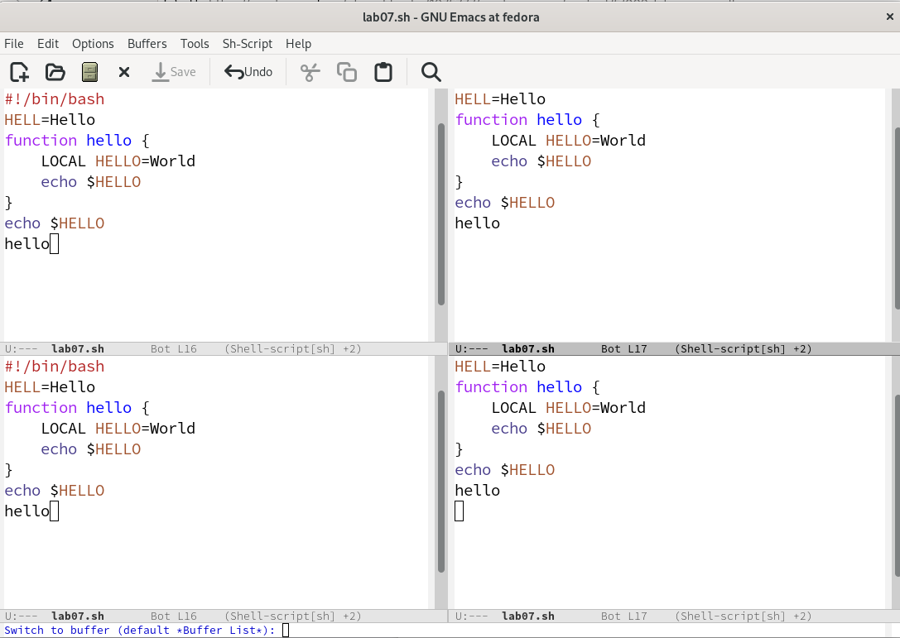

4 окна

* 8.2. В каждом из четырёх созданных окон откройте новый буфер (файл) и введите несколько строк текста.

1. Режим поиска

* 9.1. Переключитесь в режим поиска (C-s) и найдите несколько слов, присутствующих в тексте.

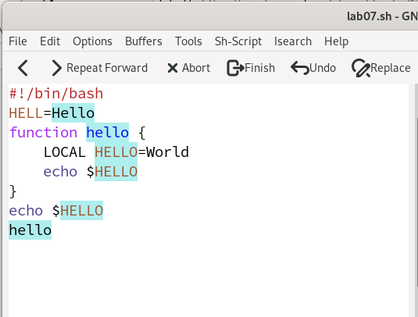

Режим поиска

* 9.2. Переключайтесь между результатами поиска, нажимая C-s.

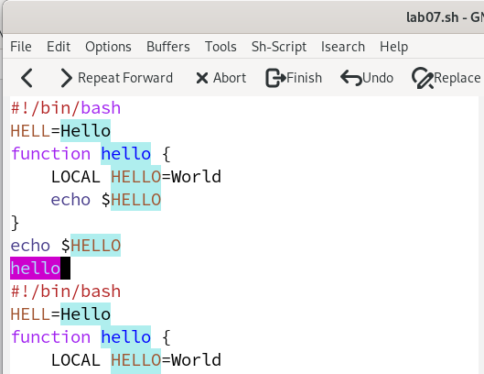

Режим поиска

* 9.3. Выйдите из режима поиска, нажав C-g.
* 9.4. Перейдите в режим поиска и замены (M-%), введите текст, который следует найти и заменить, нажмите Enter, затем введите текст для замены. После того как будут подсвечены результаты поиска, нажмите ! для подтверждения замены.
* 9.5. Испробуйте другой режим поиска, нажав M-s o. Объясните, чем он отличается от обычного режима?

###### 4.0.0.0.0.1 Отличие от обычного режима в том, что тут появляется отдельное окно с текстом из файла с выделенными словами, которые нужно было найти.

# 5 Выводы

В процессе выполнения лабораторной работы я получила практические навыки работы в редакторе Emacs.

# 6 Контрольные вопросы

1. Кратко охарактеризуйте редактор emacs.

* Emacs — один из наиболее мощных и широко распространённых редакторов, используемых в мире UNIX. Написан на языке высокого уровня Lisp.

1. Какие особенности данного редактора могут сделать его сложным для освоения новичком?

* Большое разнообразие сложных комбинаций клавиш, которые необходимы для редактирования файла и в принципе для работа с Emacs.

1. Своими словами опишите, что такое буфер и окно в терминологии emacs’а.

* Буфер - это объект в виде текста. Окно - это прямоугольная область, в которой отображен буфер.

1. Можно ли открыть больше 10 буферов в одном окне?

* Да, можно.

1. Какие буферы создаются по умолчанию при запуске emacs?

* Emacs использует буферы с именами, начинающимися с пробела, для внутренних целей. Отчасти он обращается с буферами с такими именами особенным образом – например, по умолчанию в них не записывается информация для отмены изменений.

1. Какие клавиши вы нажмёте, чтобы ввести следующую комбинацию C-c | и C-c C-|?

* Ctrl + c, а потом - | и Ctrl + c Ctrl + |

1. Как поделить текущее окно на две части?

* С помощью команды Ctrl + x 3 (по вертикали) и Ctrl + x 2 (по горизонтали).

1. В каком файле хранятся настройки редактора emacs?

* Настройки emacs хранятся в файле . emacs, который хранится в домашней директории пользователя. Кроме этого файла есть ещё папка . emacs.

1. Какую функцию выполняет клавиша и можно ли её переназначить?

* Выполняет функцию стереть, думаю можно переназначить.

1. Какой редактор вам показался удобнее в работе vi или emacs? Поясните, почему.

* Для меня удобнее был редактор Emacs, так как у него есть командая оболочка. А vi открывается в терминале, и выглядит своеобразно.